Austrotherm XPS TOP 30 SF 12 CM 1250x600x120 mm, 4 Stk./BD

Austrotherm Dämmstoffe

Eigenschaften

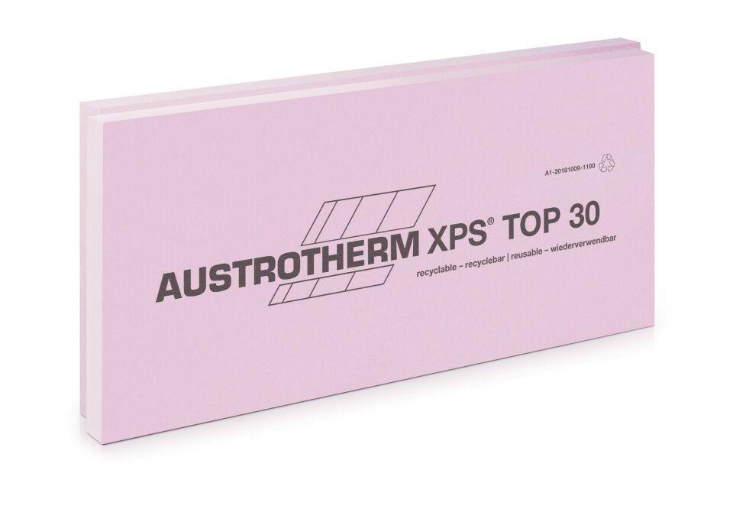

GTIN:

9007646040606

HAN:

XGSFTOP30 120 _G

Anwendungsgebiet Wärmedämmstoff

DEO, DI, DUK, PB, PW, WAB, WZ

Ausführung

Platte

Farbton

rosa

Oberfläche

glatt

Produkt

Dämmplatte

Werkstoff

Extrudiertes Polystyrol (XPS)

Breite (mm)

600,00

Länge (mm)

1.250,00

Stärke (mm)

120,00

Befestigung

kleben

Brandverhalten

E

Diffusionsverhalten

diffusionsoffen

Druckbelastbarkeitsstufe

dh - hohe Druckbelastbarkeit

ENV1.2 Qualitätsstufe

4 von 4

Feuchteverhalten Dämmstoff

durchgehend Wasser abweisend

Kantenausführung

Stufenfalz

Kaschierung

unkaschiert

Risikominimierung BNB 1.1.6

3 von 5

Status BNB (Bewertungssystem Nachhaltiges Bauen)

erfüllt

Wärmeleitfähigkeitsstufe

035

Bemessungswert Wärmeleitfähigkeit (W/(m*K))

0,04

Dichte (kg/m³)

30,00

Druckfestigkeit (N/mm²)

0,30

Nennwert der Wärmeleitfähigkeit (W/(m*K))

0,04

Temperaturbeständigkeit (°C)

70,00

Wärmeleitfähigkeit (W/(m*K))

0,04

Belastbarkeitsgruppe

BG 30

SHI-Produktpass-Nr.

15166-10-1004

Vorteile von Austrotherm XPS

Ausgezeichnete Wärmedämmung, Hohe Druckfestigkeit, Wasserresistenz, Witterungsbeständigkeit, Einfache Verarbeitung, Langlebigkeit, Wiederverwendbarkeit, Recyclebar